Приложение № 1
к документации об аукционе на право
заключения договора купли-продажи
лесных насаждений

Предмет аукциона № 11

Начальная цена предмета аукциона: 35 513 руб. 30 коп.
Кадастровый номер: 21:18:000000:00
Шумерлинское лесничество
Порецкое участковое лесничество

Номер лесного квартала |  | Номер лесотакса-ционного выдела-делянки | Площадь лесосеки, га | Хозяйство, преобла-дающая порода | Породы | Объем, куб. метров
 |  |  |  |  |  | Деловая |  |  |  | Дрова | Хворост-неликвид | Итого
 |  |  |  |  |  | Круп-ная | Сред-  няя | Мел-  кая | Итого | Дрова | Хворост-неликвид
294 |  | 4 | 3,9 | м/л | береза | 54 | 37 | 1 | 92 | 182 | 35 | 309
 |  |  |  |  | дуб |  |  |  |  | 14 | 1 | 15
 |  |  |  |  | липа | 9 | 22 | 1 | 32 | 127 | 28 | 187
 |  |  |  |  | осина | 30 | 2 |  | 32 | 116 | 35 | 183
 |  |  |  |  | итого | 93 | 61 | 2 | 156 | 439 | 99 | 694

ПЛАН ЛЕСНОГО УЧАСТКА
Местоположение: Чувашская Республика, Шумерлинское лесничество, Порецкое участковое лесничество, квартал 294

Вид разрешенного использования: заготовка древесины

Схема
расположения лесных насаждений
Местоположение лесных насаждений:
Чувашская Республика, Порецкий муниципальный округ, Шумерлинское лесничество, Порецкое участковое лесничество, квартал 294, выдел 4, лесосека № 1, делянка № 1.
Масштаб: 1:10000 Площадь: 3,9 га
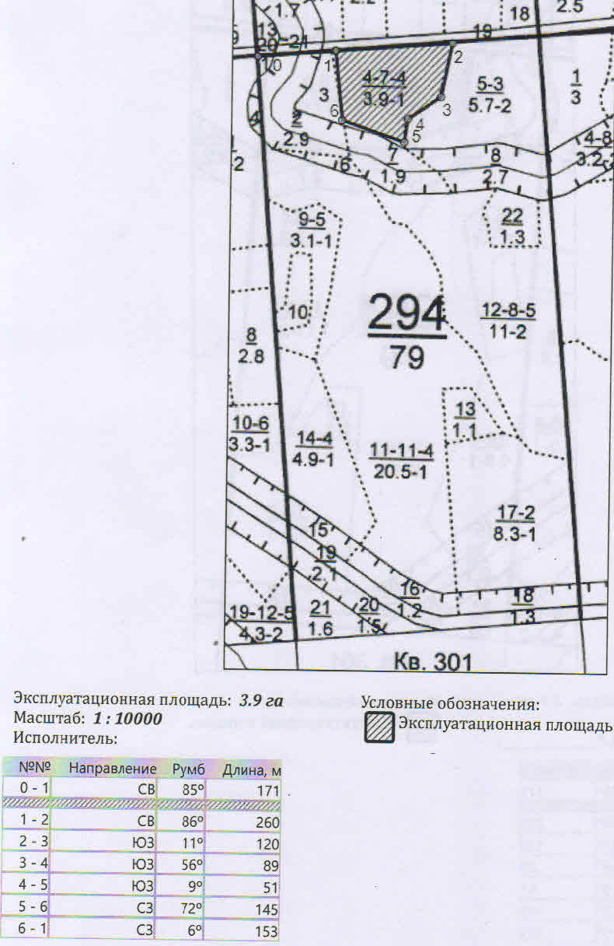

Таксационное описание лесных насаждений,
выставляемых на аукцион на право заключения
договора купли-продажи лесных насаждений
Наименование  участкового лесничества | №  кв. | №  выд. | Площадь,  га | Состав  насаждения | Возраст | Бони-  тет | Общий  запас вырубаемой древесины,  куб.м.
Порецкое | 294 | 4 | 3,9 | 4Б3Лп3Ос+Д | 65 | 1 | 694

Характеристика лесных насаждений
га

Общая площадь - всего | в том числе
Общая площадь - всего | лесные земли |  |  |  |  | нелесные земли
Общая площадь - всего | покрытые лесной растительностью - всего | в том числе покрытые лесными культурами | лесные питомники, плантации | непокрытые лесной растительностью | итого | дороги | просеки | боло-та | дру-гие | ито-го
3,9 | 3,9 |  |  |  | 3,9

Целевое назначение лесов | Номер квартала (выдела) | Преобладающая порода | Площадь, га/  запас вырубаемой древесины, куб. м | в том числе по группам возраста древостоя, га / куб. м
 |  |  |  | молодняки | средневозрастные | приспевающие | спелые и перестойные
Порецкое участковое лесничество
Эксплуатационные леса | 294/4 | Береза | 3,9/694 |  |  |  | 3,9/694

